Техники лепки для детей 5-6 лет
5–6 лет дети практикуются в четырёх уже известных им техниках лепки (скульптурной, конструктивной, комбинированной, модульной) и знакомятся с пятым — лепкой по форме.

Скульптурная или пластичная лепка
Фигурка изготавливается из цельного куска пластилина или глины. В старшей группе дети учатся «вытягивать» из основы тонкие элементы, делать изгибы, но при этом не отрывать кусочки от исходного куска. Например, носик и ручку чайника.
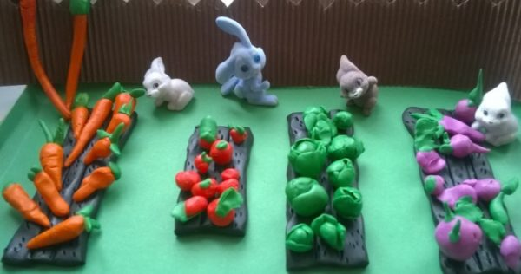
В скульптурной технике для придания фактурности предметам ребята старшей группы используют стеку

Конструктивная техника
Лепка в этой технике представляет своего рода конструктор, в котором фигурка складывается из отдельных частей. В старшей группе акцент делается на лепку человечков в этой технике, «собирая» его из «цилиндров» разного размера и диаметра, «шарика» и пр.
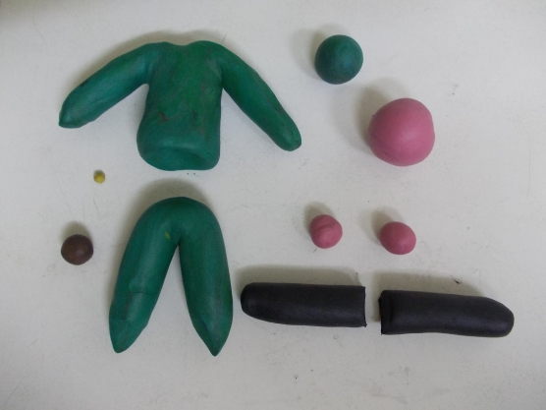
Для лепки человечков в старшей группе используется конструктивная техника

Комбинированная лепка
Особенность этой техники в том, что большие детали делаются в пластичной лепке, а мелкие — в конструктивной. Например, тело дикобраза при изучении экзотических животных дети делают из цельного куска, а вот иголки — отдельными «жгутиками».
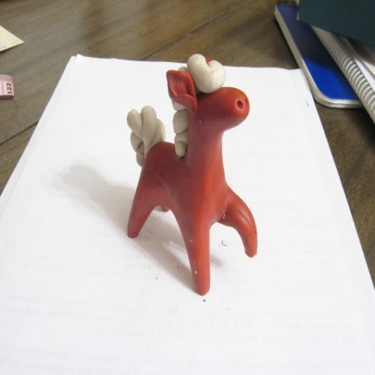
В скульптурной технике выполнено тело лошадки, а в конструктивной — уши, грива и хвост

Техника лепки модулями
Как правило, дети знакомы с модулями из занятий по пластилинографии, когда создавали картины разными техниками в рамках одной поделки. Правда, здесь, в отличие от комбинированной техники, нет «главного» способа лепки. Как и в средней группе, в модульной технике дети 5–6 лет делают картины природы — из отдельно слепленных деревьев создают свой лес.
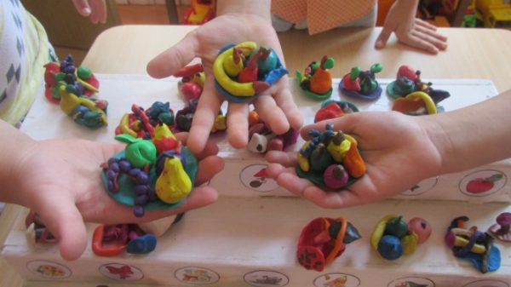
В виде модулей могут выступать фрукты, овощи при изготовлении поделки на тему «Здоровое питание»

Работа по форме
Эта техника базируется на приёмах пластилинографии, с которыми дошкольники детально знакомятся именно в старшей группе: прилепливании и заглаживании, но в данном случае для создания трёхмерных изображений. Пластилин наносится на твёрдые предметы — банки, коробки, бутылки и пр., которые затем декорируются подручными материалами: бусинами, стразами, пуговицами или опять же пластилином.
В полной мере с лепкой по форме дети знакомятся на занятиях кружка.
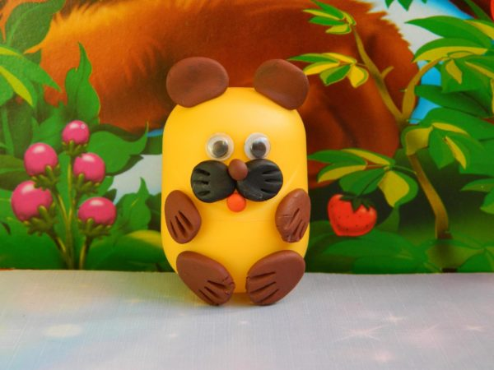
Лепка по форме начинается не с полного залепивания пластилином, а с добавления отдельных деталей: лапок, мордочки и пр

Фотогалерея: примеры работ по тематическому блоку «Животные»
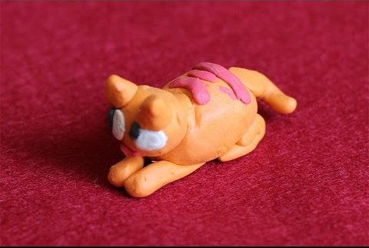
В поделке «Домашние животные. Котёнок» ребята комбинируют предметную и декоративную лепку
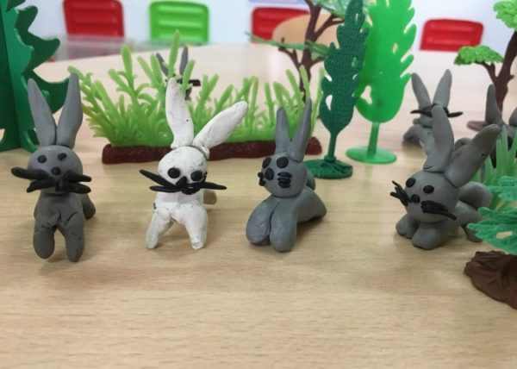
Для лепки заячьих усов дети учатся раскатывать тонкие жгутики
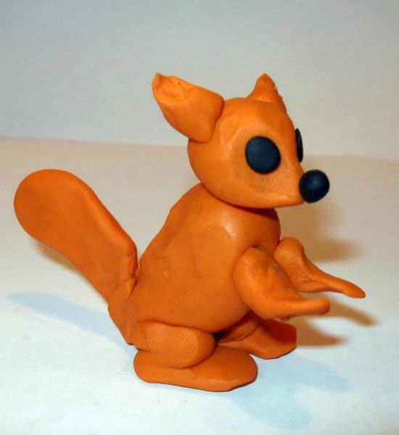
Выполняя поделку «Лиса» дети отрабатывают приёмы вытягивания и прищипывания

Фотогалерея: образцы поделок по блоку «Человек»
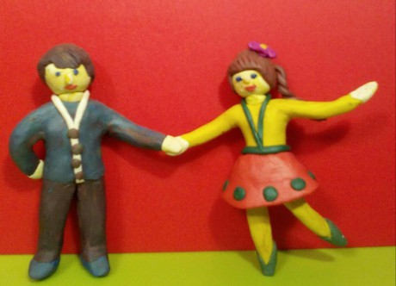
В старшей группе дети учатся лепить человечков в движении
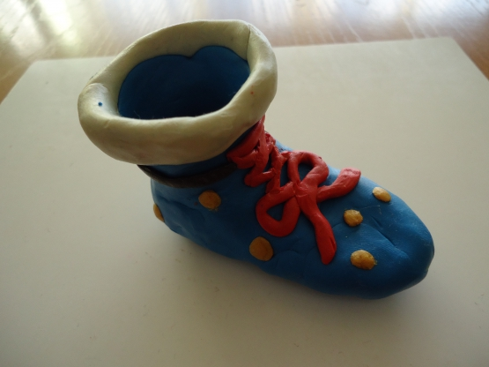
Для ботинок дети сами выбирают элементы декоративной лепки
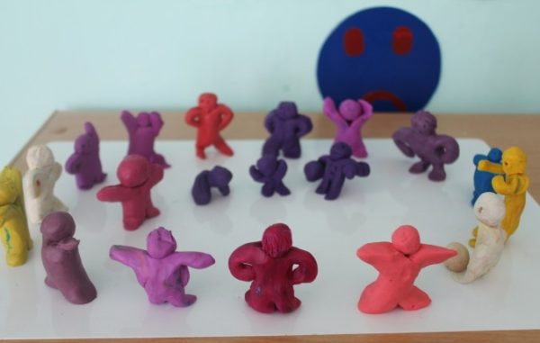
Тема «Дружба» может подытоживаться созданием коллективной поделки «Дружный хоровод»

Фотогалерея: примеры готовых работ по теме «Мир вокруг»
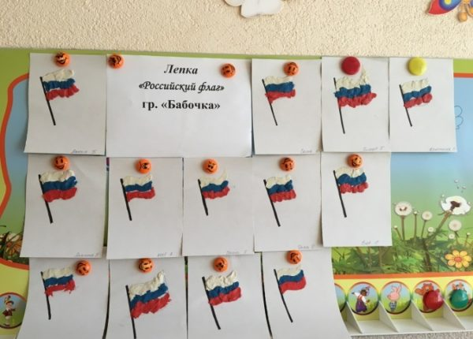
Для лепки флага дети используют технику пластилинографии
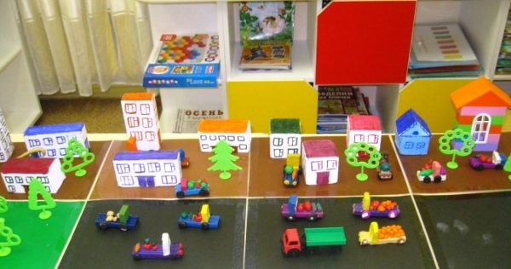
Для того чтобы схематично показать транспорт, можно использовать целые бруски пластилина
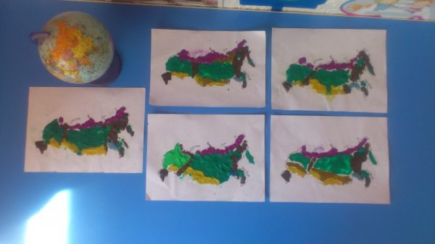
Поделка на тему «Карта России» может быть заданием для проекта

